Часть 1 - минимальная корневая ФС. Пишу свой процесс init: простая программа, печатает строку и завершается.
cat init.c
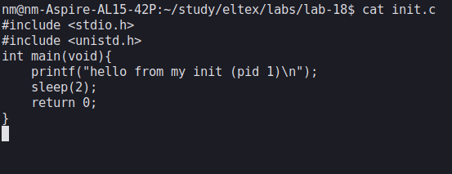
Компилирую init кросс-компилятором статически.
arm-linux-gnueabihf-gcc -static -o rootfs-min/init init.c && file rootfs-min/init
Упаковываю единственный файл init в initramfs (cpio + gzip).
cd rootfs-min && echo init | cpio -o -H newc | gzip > ../initramfs-min.cpio.gz && ls -lh ../initramfs-min.cpio.gz
Запускаю в QEMU: ядро находит init, он отрабатывает и выходит - ядро ловит панику (init завершаться нельзя).
qemu-system-arm -M vexpress-a9 -nographic -kernel zImage -dtb $DTB -initrd initramfs-min.cpio.gz -append "console=ttyAMA0"
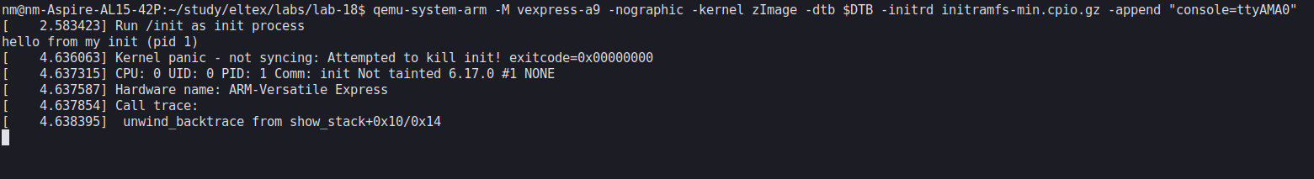
Часть 2 - rootfs на BusyBox. Скачиваю исходники.
wget https://busybox.net/downloads/busybox-1.36.1.tar.bz2 && tar xf busybox-1.36.1.tar.bz2
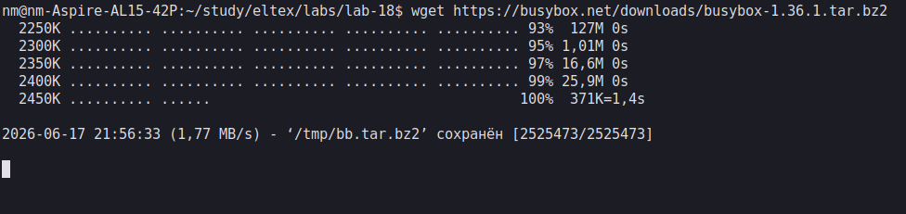
Конфигурирую: make defconfig + включаю статическую сборку.
make defconfig && sed -i \x27s/# CONFIG_STATIC is not set/CONFIG_STATIC=y/\x27 .config
Собираю BusyBox кросс-компилятором - один статический бинарник со всеми утилитами.
make ARCH=arm CROSS_COMPILE=arm-linux-gnueabihf- && file busybox
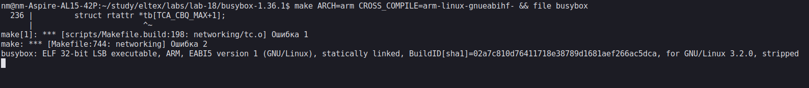
make install создаёт _install (корневую ФС), упаковываю в initramfs.
make ARCH=arm CROSS_COMPILE=arm-linux-gnueabihf- install && (cd _install && find . | cpio -o -H newc | gzip > ../../initramfs-busybox.cpio.gz)
Запускаю с rdinit=/bin/sh - попадаю в командный интерпретатор, ввожу uname, ls, ps (ps пуст - нет /proc).
qemu-system-arm -M vexpress-a9 -nographic -kernel zImage -dtb $DTB -initrd initramfs-busybox.cpio.gz -append "console=ttyAMA0 rdinit=/bin/sh"
